1，打开cmd安装PyQt5

1 pip install pyqt5

2，PyQt5不再提供Qt Designer等工具，所以需要再安装pyqt5-tools

1 pip install pyqt5-tools

3，打开Pycharm，进入设置，添加外部工具

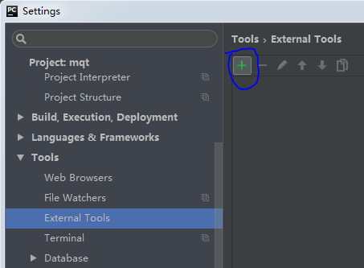

4，添加QtDesigner，exe的路径在安装目录下C:\Program Files\Python35\Lib\site-packages\pyqt5-tools\designer.exe

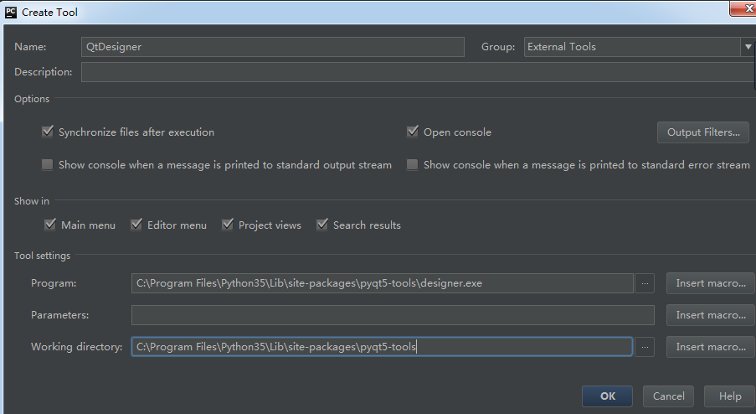

5，设置“PyUIC” -- 这个主要是用来将 Qt界面 转换成 py代码

在PyUIC的设置中，其他的都差不多，Program 写入[Python](http://lib.csdn.net/base/python" \o "Python知识库" \t "_blank)的地址，Parameters写入

-m PyQt5.uic.pyuic $FileName$ -o $FileNameWithoutExtension$.py

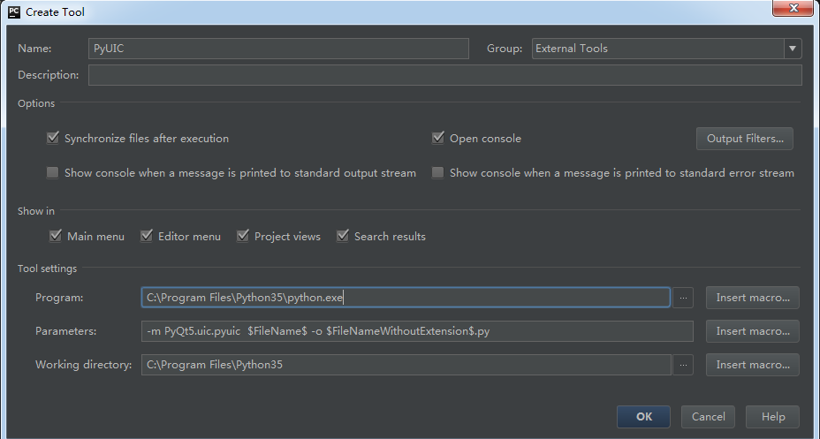

 6，新建项目

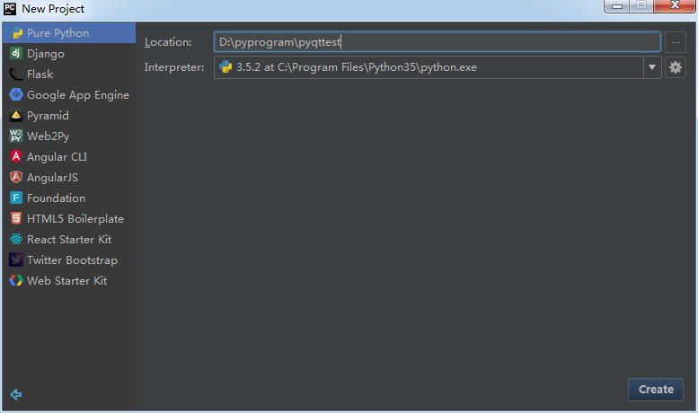

使用designer，新建main window后，使用PyUIC将hello.ui文件转换为hello.py

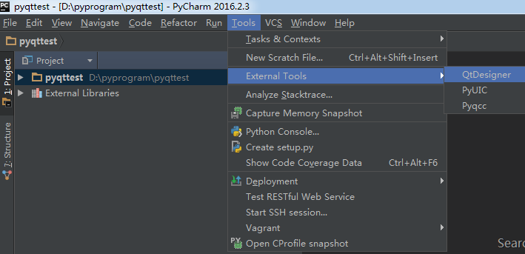

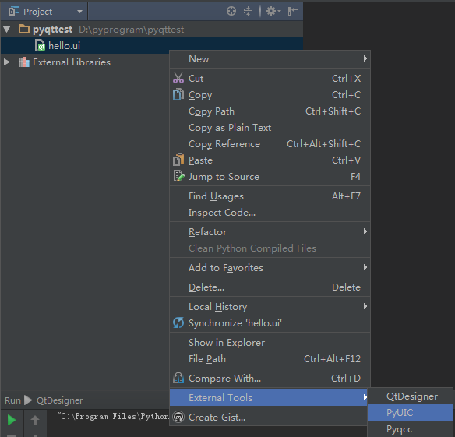

7，添加main.py，因为ui文件命名为hello，所以import是hello

import sys

import hello

from PyQt5.QtWidgets import QApplication, QMainWindow

if \_\_name\_\_ == '\_\_main\_\_':

app = QApplication(sys.argv)

MainWindow = QMainWindow()

ui = hello.Ui\_MainWindow()

ui.setupUi(MainWindow)

MainWindow.show()

sys.exit(app.exec\_())